Муниципальное автономное учреждение дополнительного образования
«Дворец детского (юношеского) творчества» г.Перми
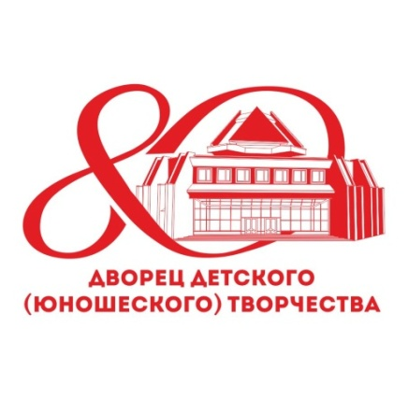
Программа
юбилейных мероприятий
19-21 февраля 2018 г.

19 февраля, понедельник

11.00–12.00 | Торжественный приём педагогов Дворца  в мэрии г.Перми | ул.Ленина, 23, актовый зал
19.00 | Юбилейный концерт музыкальных коллективов «Волшебных звуков торжество» (вход по билетам) | Органный зал Пермской краевой филармонии, ул.Ленина, 51
20 февраля, вторник

12-00-13.30 | Интерактивная экскурсия по Дворцу | ул.Сибирская, 29
13.30-13.50 | Флеш-моб «Дворец – будущее начинается здесь!», открытие исторической экспозиции «Музей про детей», награждение учащихся по итогам юбилейных конкурсов | ул.Сибирская, 29, фойе  1 этажа
14.30-18.40 | Открытые образовательные практики педагогов Дворца «Дополнительное образование – пространство безграничных возможностей»:  мастер-классы, открытые занятия, демонстрационные и диалоговые площадки, спектакль | По отдельному плану
19.00 | Творческий вечер-портрет педагогов Дворца, поздравление коллег (вход по приглашению) | Концертный корпус, ул.Сибирская, 27а
21 февраля, среда

10.00-15.00 | Посещение исторических и культурных достопримечательностей г.Перми (по заявкам)
19.00 | Праздничный концерт творческих коллективов «Будущее начинается здесь!» (вход по пригласительным билетам) | Дворец культуры  им. А.Г.Солдатова  (Комсомольский проспект, 79)

По вопросу приобретения билетов на концерты обращаться по т.212 05 94

